Powiadomienie we własnej aplikacji
Przykładem własnego powiadomienia jest np. aplikacja do gotowania jajek. Ustawiamy czas i datę i otrzymujemy powiadomienie.
Tworzymy nowy projekt z pustą aktywnością oraz implementujemy viewBinding:
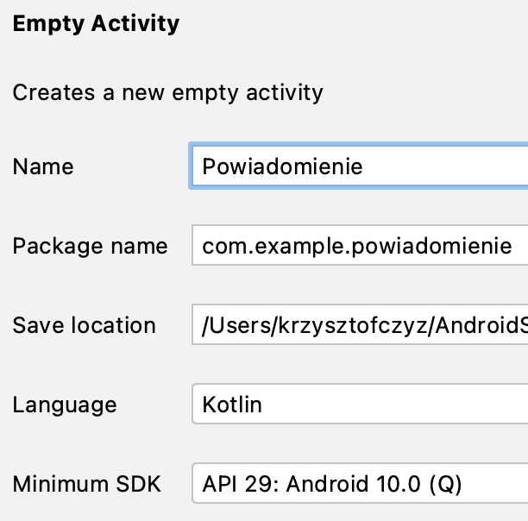
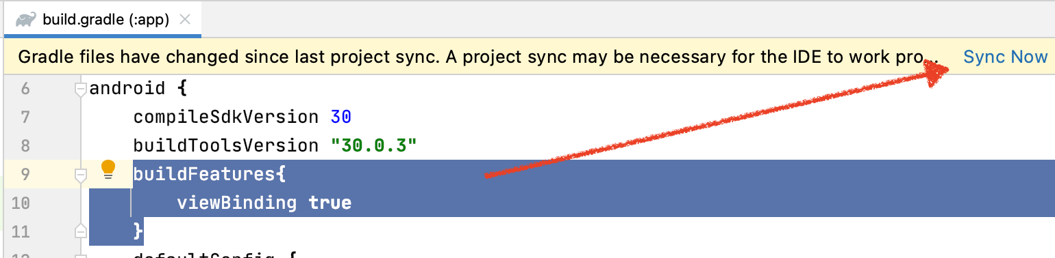
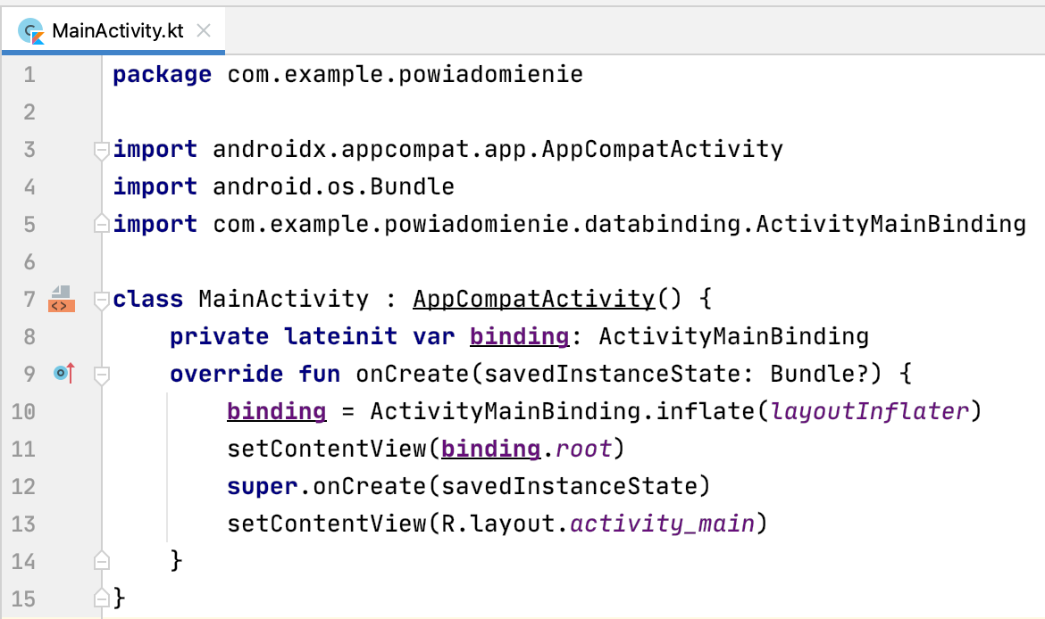
Tworzymy nasz Layout będący interfejsem aplikacji:
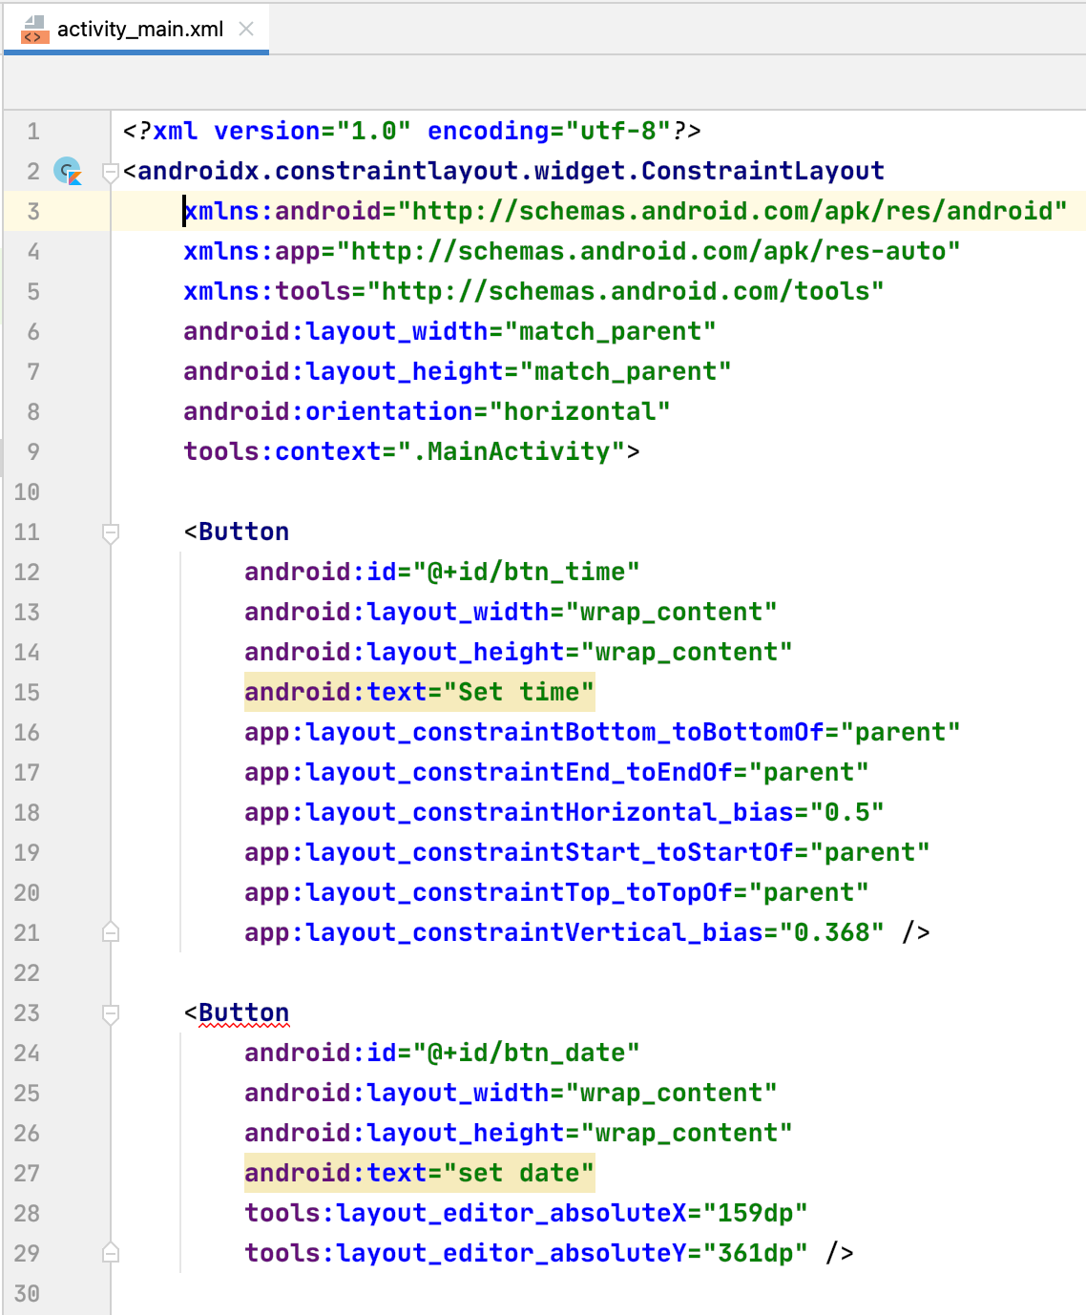
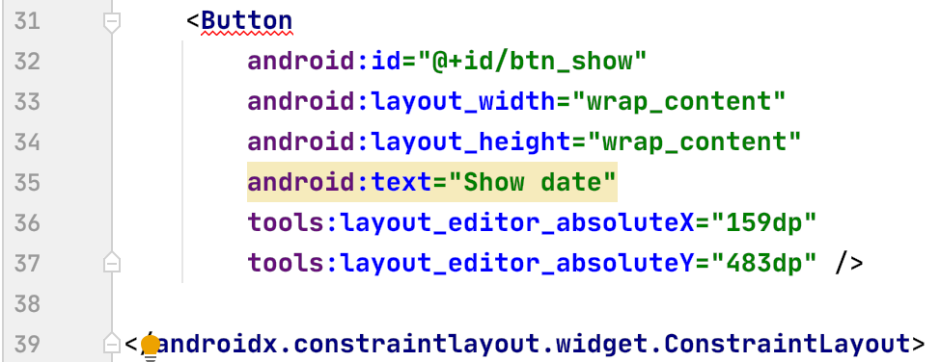

Tworzymy klasy obsługujące datę i godzinę:
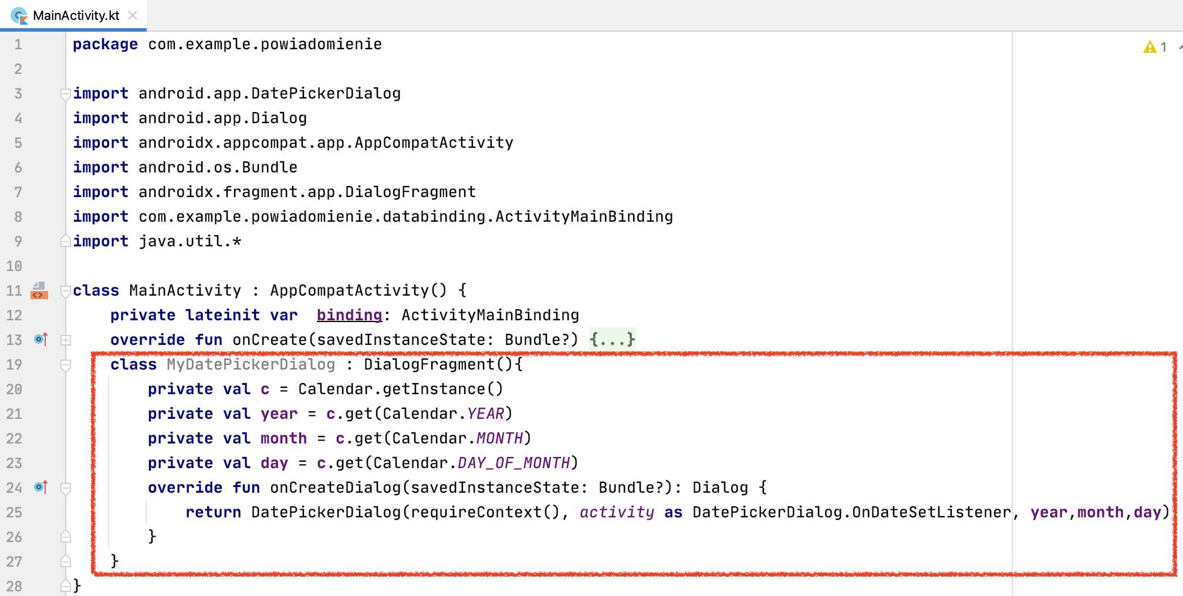
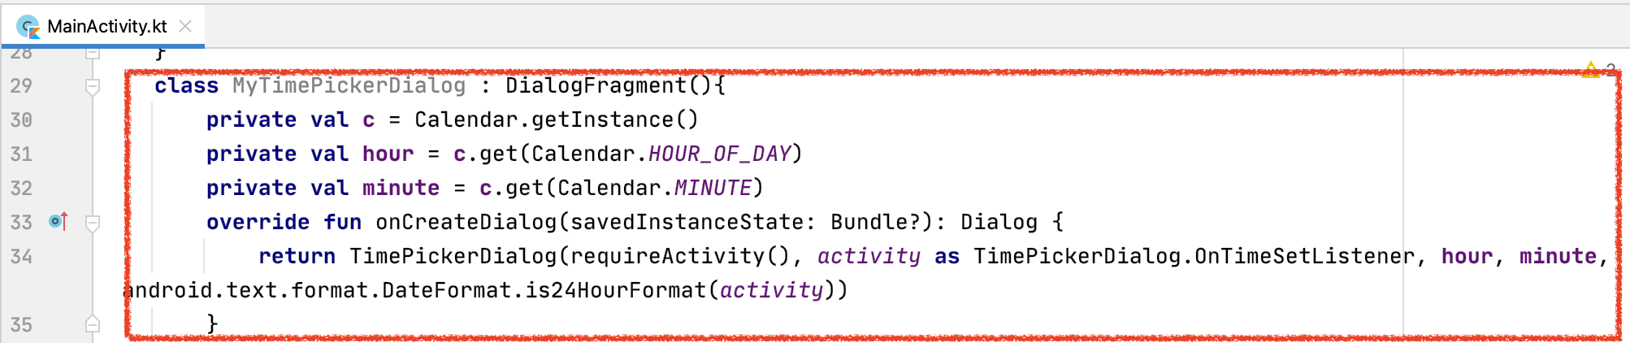
Dodajemy implementację interfejsów:
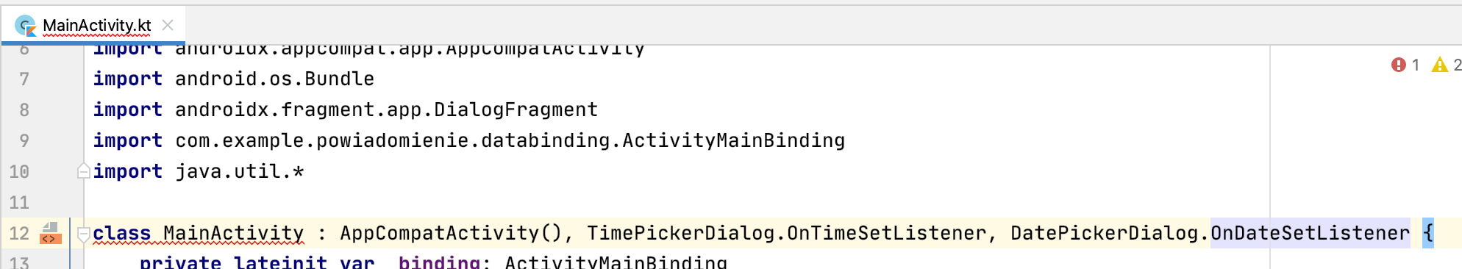
Nadpisujemy dwie metody naszej aktywnoąci:
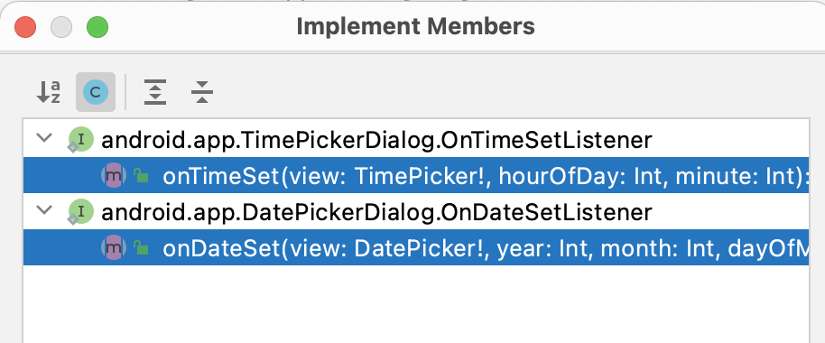
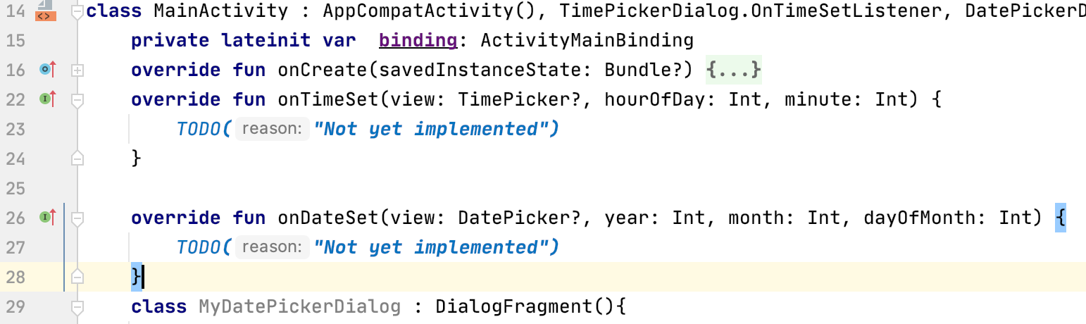
Dodajemy potrzebne zmienne przechowujące nasze wartości czasowe:
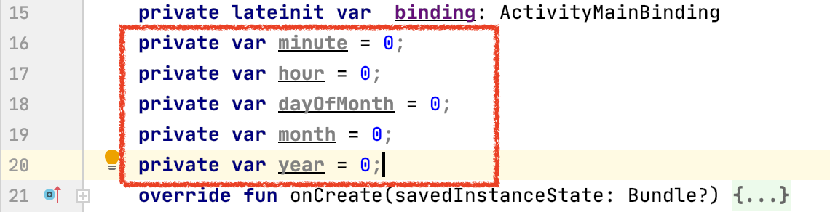
Implementujemy je w klasach:
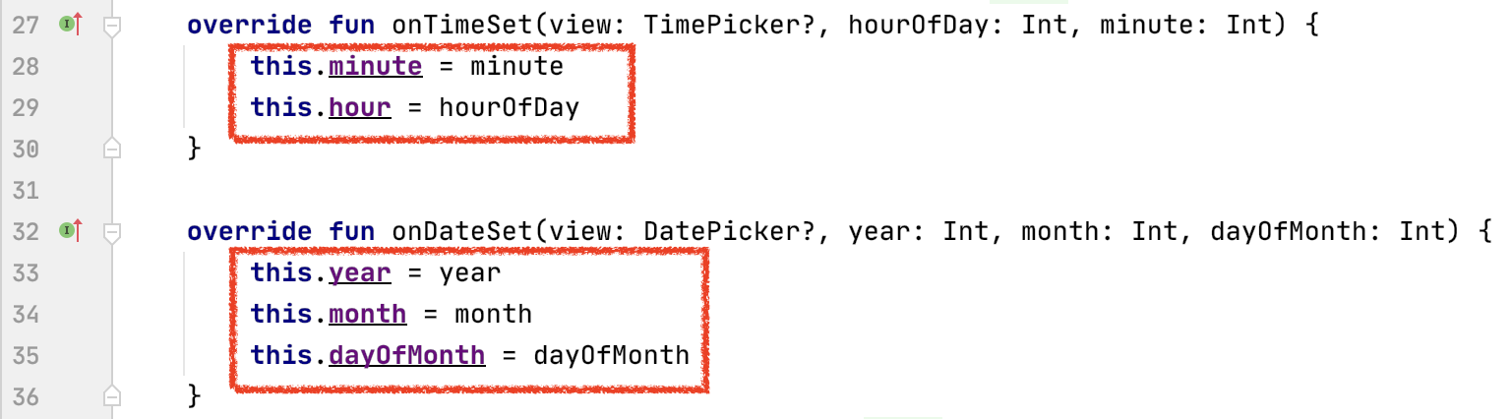
Tworzymy dodatkowe zmienne przechowujące stan alarmu oraz zamieniające naszą datę na milisekundy:
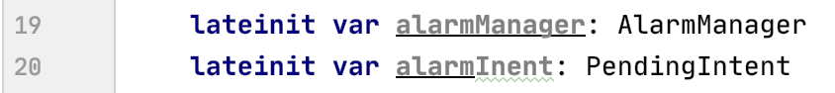

Tworzymy zmienne oraz klasę pomocniczą
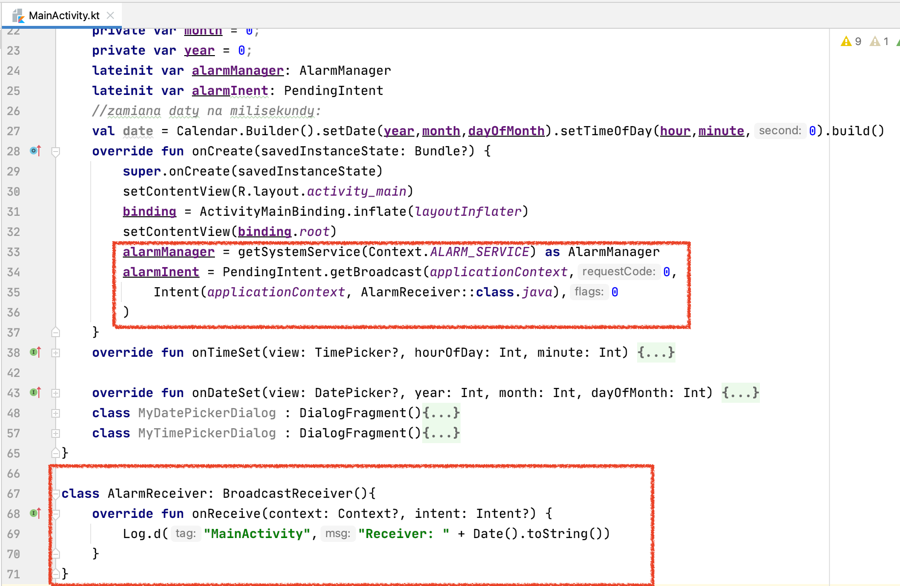
Dodajemy wybudzanie alarmu:
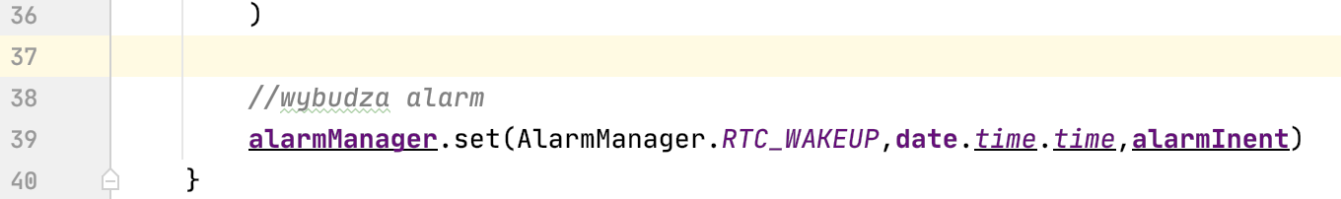
Dodajemy obsługę przycisków:
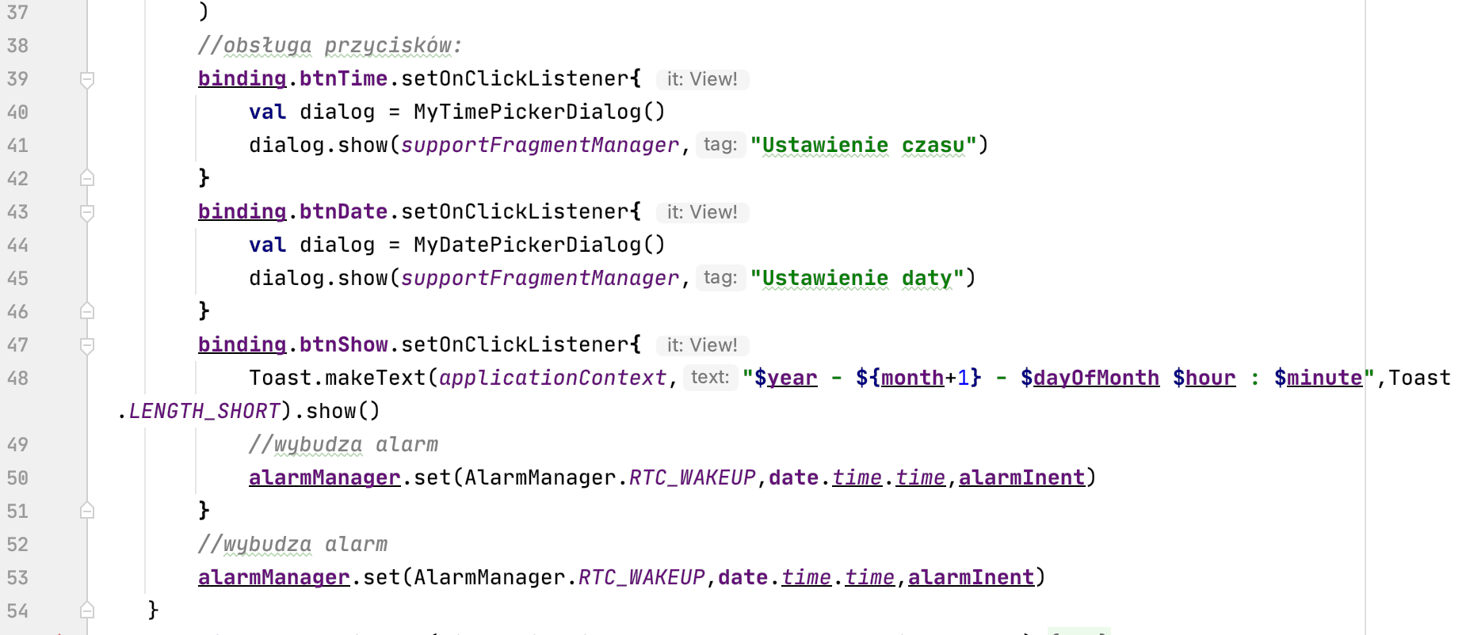
Uzyskaliśmy możliwość wprowadzenia daty i czasu oraz wyświetlenia wpisanych danych.
Przenosimy linię z 28 do obsługi przycisku btn_show:
Teraz zadbamy o pojawianie się powiadomień. W klasie AlarmReceiver. Modyfikujemy ją do postaci:
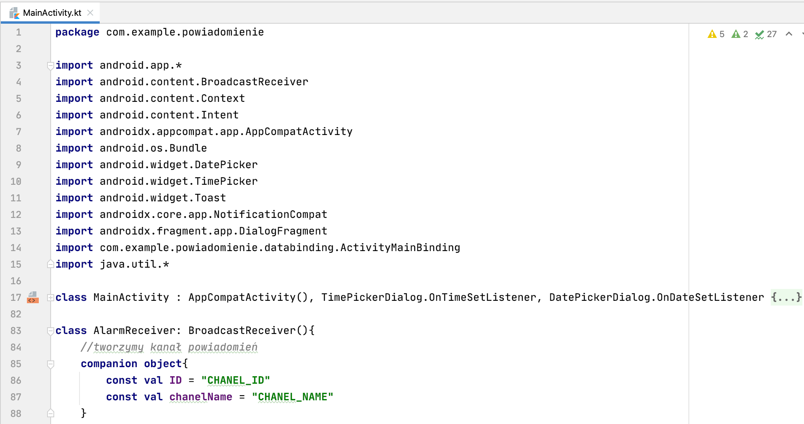
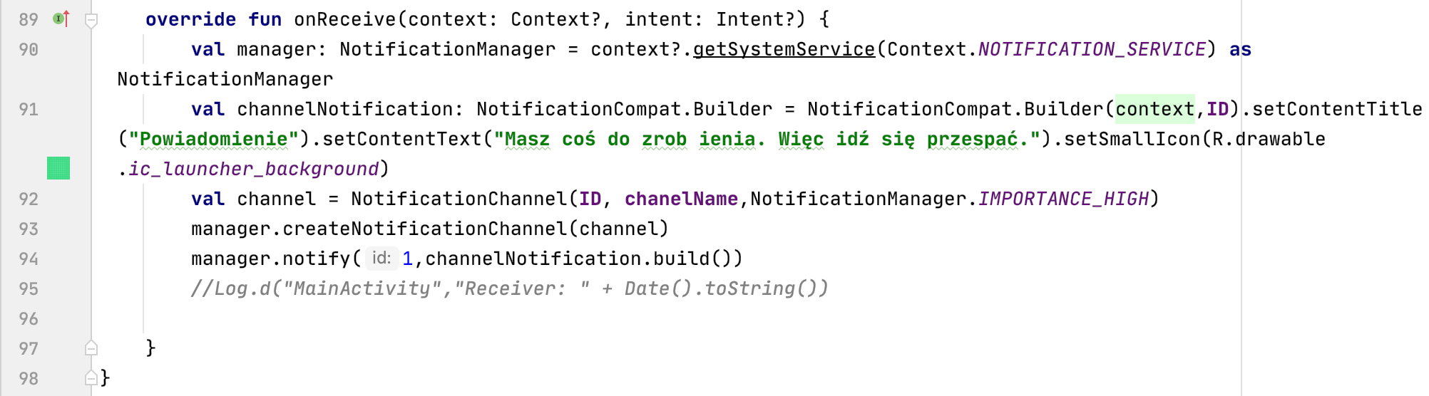
Aplikacja gotowa.

